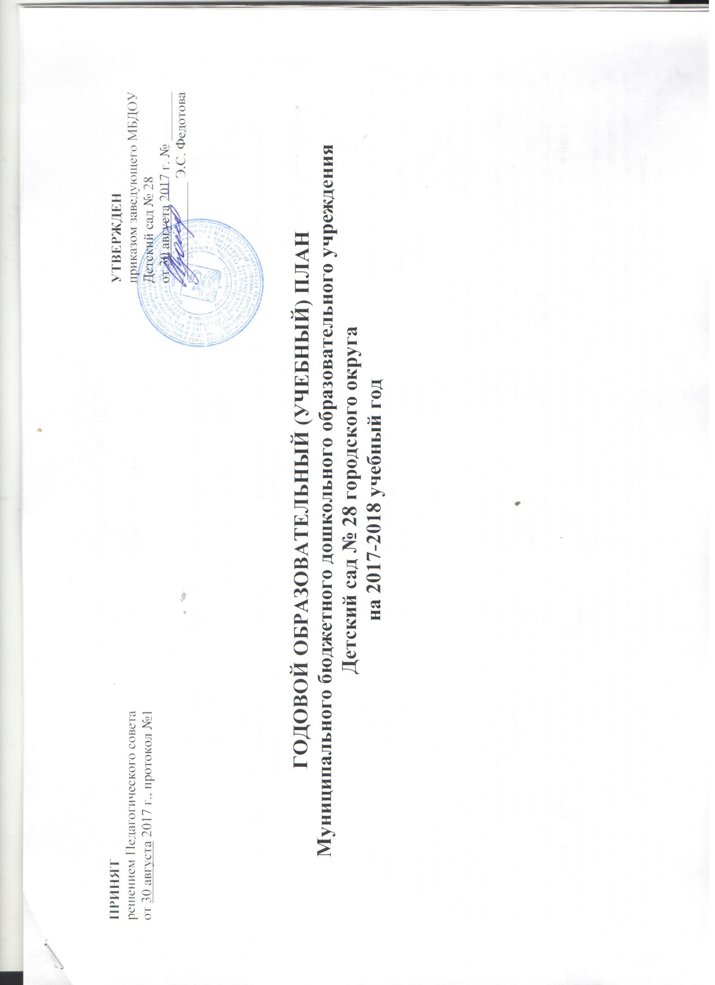

ПОЯСНИТЕЛЬНАЯ ЗАПИСКА

ПРИЛОЖЕНИЯ
Приложение 1
Годовой образовательный учебный план на 2017-2018 учебный год
ПОЯСНИТЕЛЬНАЯ ЗАПИСКА

Годовой образовательный учебный план составлен по основной образовательной программе дошкольного образования МБДОУ Детский сад № 28 в соответствии с ФГОС ДО на основе нормативно-правовых документов:
- Приказ Министерства образования и науки Российской федерации «17» октября 2013 г. № 1155 Федеральное государственное образовательный стандарт дошкольного образования.
- Закон Российской Федерации от 29.12.2012. №273- ФЗ «Об образовании Российской Федерации»
- СанПиН 2.4.1.3049-13 «Санитарно — эпидемиологические требования к устройству, содержанию и организации режима работы в ДОУ» от 15.05.2013. Рег. № 26
В учебном плане распределено количество организованной обраховательной деятельности (ООД), дающее возможность использовать модульный подход, строить учебный план на принципах дифференциации и вариативности.
Социально-коммуникативное развитие направлено на усвоение норм и ценностей, принятых в обществе, включая моральные и нравственные ценности; развитие общения и взаимодействия ребёнка с взрослыми и сверстниками; становление самостоятельности, целенаправленности и саморегуляции собственных действий; развитие социального и эмоционального интеллекта, эмоциональной отзывчивости, сопереживания, формирование готовности к совместной деятельности со сверстниками, формирование уважительного отношения и чувства принадлежности к своей семье и к сообществу детей и взрослых в Организации; формирование позитивных установок к различным видам труда и творчества; формирование основ безопасного поведения в быту, социуме, природе.
Познавательное развитие предполагает развитие интересов детей, любознательности и познавательной мотивации; формирование познавательных действий, становление сознания; развитие воображения и творческой активности; формирование первичных представлений о себе, других людях, объектах окружающего мира, о свойствах и отношениях объектов окружающего мира, (форме, цвете, размере, материале, звучании, ритме, темпе, количестве, числе, части и целом, пространстве и времени, движении и покое, причинах и следствиях и др.), о малой Родине и Отечестве, представлений о социокультурных ценностях нашего народа, об отечественных традициях и праздниках, о планете Земля как общем доме людей, об особенностях её природы, многообразии стран и народов мира.
Речевое развитие включает владение речью как средством общения и культуры; обогащение активного словаря; развитие связной, грамматически правильной диалогической и монологической речи; развитие речевого творчества; развитие звуковой и интонационной культуры речи, фонематического слуха; знакомство с книжной культурой, детской литературой, понимание на слух текстов различных жанров детской литературы; формирование звуковой аналитико-синтетической активности как предпосылки обучения грамоте.
Художественно-эстетическое развитие предполагает развитие предпосылок ценностно-смыслового восприятия и понимания произведений искусства (словесного, музыкального, изобразительного), мира, природы; становление эстетического отношения к окружающему миру; формирование элементарных представлений о видах искусства; восприятие музыки, художественной литературы, фольклора; стимулирование сопереживания персонажам художественных произведений; реализацию самостоятельной творческой деятельности детей (изобразительной, конструктивно-модельной, музыкальной, и др.).
Физическое развитие включает приобретение опыта в следующих видах деятельности детей: двигательной, в том числе связанной с выполнением упражнений, направленных на развитие таких физических качеств, как координация и гибкость; способствующих правильному формированию опорно-двигательной системы организма, развитию равновесия, координации движения, крупной и мелкой моторики обеих рук, а также с правильным выполнением основных движений (ходьба, бег, мягкие прыжки, повороты в обе стороны), формирование начальных представлений о некоторых видах, спорта, овладение подвижными играми с правилами; становление целенаправленности и саморегуляции в двигательной сфере; становление ценностей здорового образа жизни, овладение элементарными нормами и правилами (в питании, двигательном режиме, закаливании, при формировании полезных привычек и др.).
Согласно годовому календарному образовательному (учебному) графику каникулы зимние: с 9 по 12 января 2018 г., летние: с 01.06.2018 г. по 31.08.2018 г. В дни каникул проводится образовательная деятельность художественно-эстетической и оздоровительной направленности (развлечения, досуги, праздники).
Количество полных рабочих недель в 2016-2017 учебном году для воспитанников дошкольного возраста (от 3 до 7 лет) – 37 рабочих недель, для воспитанников раннего возраста (от 2 до 3 лет) – 33, так как с 04.09.2017 г. по 02.10.2017 г. – период адаптации.
Образовательный (учебный) план охватывает 5 возрастных периодов для групп общеобразовательной направленности:
- от 2 до 3 лет;
- от 3 до 4 лет;
- от 4 до 5 лет;
- от 5 до 6 лет;
- от 6 до 7 лет;
Образовательный (учебный) план состоит из 2 частей:
- обязательной части по основным направлениям развития;
- части, формируемой участниками образовательного процесса (компонент учреждения по дополнительному образованию).
Количество и продолжительность организованной образовательной деятельности соответствует СанПин 2.4.1.3049 –13.
Деятельность, требующая повышенной познавательной активности и умственного напряжения, проводится в первой половине дня и в дни наиболее высокой работоспособности (вторник, среда).

ВОЗРАСТНЫЕ ОБРАЗОВАТЕЛЬНЫЕ НАГРУЗКИ

№ | Содержание | Возрастные группы
 |  | группа раннего возраста  2-3 года |  |  | младшая группа  3-4 года |  |  | средняя группа  4-5 лет |  |  | старшая группа  5-6 лет |  |  | подготовительная группа  6-7 лет
1. | Образовательные области | нед. | мес. | год | нед. | мес. | год | нед. | мес. | год | нед. | мес. | год | нед. | мес. | год
Количество ООД в неделю, месяц, год (обязательная часть)
1.1 | Познавательное развитие | 2 | 8 | 66 | 2 | 8 | 74 | 2 | 8 | 74 | 2 | 8 | 74 | 3 | 12 | 111
 | ФЭМП | 1 | 4 | 33 | 1 | 4 | 37 | 1 | 4 | 37 | 1 | 4 | 37 | 2 | 8 | 74
 | Ознакомление с окружающим миром | 1 | 4 | 33 | 1 | 4 | 37 | 1 | 4 | 37 | 1 | 4 | 37 | 1 | 4 | 37
1.2 | Речевое развитие | 1 | 4 | 33 | 1 | 4 | 37 | 1 | 4 | 37 | 2 | 8 | 74 | 2 | 8 | 74
1.3 | Художественно-эстетическое развитие | 4 | 16 | 132 | 4 | 16 | 148 | 4 | 16 | 148 | 5 | 20 | 185 | 5 | 20 | 185
 | Музыкальная деятельность | 2 | 8 | 66 | 2 | 8 | 74 | 2 | 8 | 74 | 2 | 8 | 74 | 2 | 8 | 74
 | - рисование  - лепка  - аппликация | 1  1  - | 4  4  - | 33  33  - | 1  0,5  0,5 | 4  2  2 | 37  18,5  18,5 | 1  0,5  0,5 | 4  2  2 | 37  18,5  18,5 | 2  0,5  0,5 | 8  2  2 | 74  18,5  18,5 | 2  0,5  0,5 | 8  2  2 | 74  18,5  18,5
1.4 | Физическое развитие | 3 | 12 | 99 | 3 | 12 | 111 | 3 | 12 | 111 | 3 | 12 | 111 | 3 | 12 | 111
 | Физическая культура в помещении | 3 | 12 | 99 | 3 | 12 | 111 | 2 | 8 | 74 | 2 | 8 | 74 | 2 | 8 | 74
 | Физическая культура на прогулке | - | - | - | - | - | - | 1 | 4 | 37 | 1 | 4 | 37 | 1 | 4 | 37
 | Итого видов ООД: | 10 | 40 | 330 | 10 | 40 | 370 | 10 | 40 | 370 | 12 | 48 | 444 | 13 | 52 | 481
 | ВСЕГО: в часах, минутах | 1ч.30 мин. |  |  | 2 ч. 30 мин. |  |  | 3ч 10 мин. |  |  | 4 ч. 30 мин. |  |  | 6 ч. 30 мин.
2. | Компонент учреждения по дополнительному образованию (вариативная часть)
2.1 | Логопедическая деятельность | - | - | - |  |  |  |  |  |  | 2 | 8 | 74 | 2 | 8 | 74
2.2 | Ознакомление с родным краем | - | - | - |  |  |  |  |  |  | 1 | 4 | 37 | 1 | 4 | 37
2.3 | Студии и кружки | - | - | - | 1 | 4 | 37 | 1 | 4 | 37 | 2 | 8 | 74 | 2 | 8 | 74
 | Итого занятий: | 10 | 40 | 330 | 11 |  |  | 11 |  |  | 15 |  |  | 16
 | ВСЕГО: в часах, минутах | 1ч.30 мин. |  |  | 2ч. 45 мин |  |  | 3 ч 30 мин |  |  | 5 ч 25 мин. |  |  | 8 ч.

